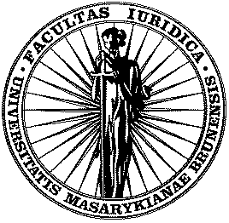 | Právnická fakulta Masarykovy univerzity v Brně  Katedra správní vědy, správního práva a finančního práva  Veveří 70, 611 80 Brno, Česká republika

⇨ akademický rok 2004/2005,

bakalářské studium – Veřejná správa ⇦
Základy správního práva a veřejné správy
Přednášející: JUDr. Jana JURNÍKOVÁ, Ph.D.

Ukončení: zk

Program přednášek

- přednáška – Správní právo trestní I.
- přednáška – Správní právo trestní II.
- přednáška – Záruky zákonnosti ve veřejné správě
- Organizace veřejné správy , územní správa I.
- územní správa II.

Program seminářů
- seminář – kontrola veřejné správy, právo na informace, veřejný ochránce práv
- seminář –přestupky
- obce, kraje, prezentace seminárních úkolů, závěrečná diskuse, udílení zápočtů

Podmínky pro udělení zápočtu
- aktivní účast na seminářích, 2. vypracování žádosti o informaci a její praktické uplatnění

Literatura:
Průcha, P.: Správní právo – obecná část, MU, 2001
Hendrych, D.: Správní právo, obecná část, C.H.Beck 2001
Knapp, V.: Teorie práva, Praha, C.H.Beck, 1995

Další zdroje informací:
Odborná periodika a stránky na internetu www.mvcr.cz, www.psp.cz, www.senat.cz, www.euroskop.cz, www.sbirka.cz, www.concourt.cz , www.ochrance.cz

